TERVETULOA SUUNNISTUSKOULUUN!

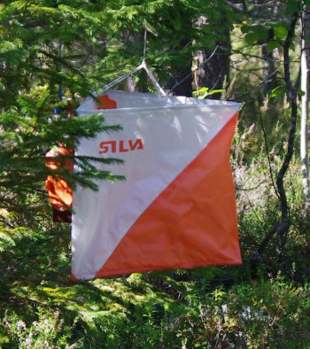
Lapin Veikkojen suunnistuskoulu alkaa tiistaina 14.5.2024 klo 18 Tähtikunnankoululla.

Kokoonnumme kevään aikana kuusi kertaa tiistaisin tai keskiviikkoisin, noin puolitoista tuntia kerrallaan. Tavoitteena on oppia lukemaan karttaa ja liikkumaan maastossa sen avulla, harjoitukset tehdään taitotasojen mukaisiksi.


Suunnistuskoulu maksaa aikuisilta 20 € / hlö. Lapset huoltajineen saavat osallistua maksutta. Suunnistuskouluun ei sisälly vakuutusta. Käytännössä kaikilla on olemassa omat tapaturmavakuutukset.
Maksut tilille Lapin Veikot Lapin Veikot ry./Suunnistusjaosto
FI44 5641 2520 0298 69 Kirjoita viestikenttään osallistujien nimet.


Tervetuloa osallistumaan ja oppimaan! Olisi hyvä, että lapsilla olisi oma huoltaja mukana. Joka kokoontumiskerralla ohjelmassa on harjoitus ja harjoituksen analysointi, jotakin uutta. Nähdään!

Toivottavat: Kerttu, Mikko ja Annika
Paikka | Aika | Aihe
1.Tähtikunnankoulu | ti 14.5.  klo 18 | * info  * karttaan tutustuminen  * viivasuunnistus
2. Liikuntahalli | ti 21.5.  klo 18 | * radat
3. Opistonmäki | ti 28.5.  klo 18 | * viuhkat  * rakennettu ympäristö/metsä
4. Paulaharju | ti 4.6.  klo 18 | * siimari  * polkusuunnistus
5. Paavonpolku/ Iltarastit | ke 12.6.  klo 18 | * ratoja maastossa  * emit-leimaus
6. / Iltarastit | ke 19.6.  klo 17 | *  *

Ohjaajien yhteystiedot:
nimi | puhelin | sähköpostiosoite
Annika Vaara | 040 681 0203 | vaaraannika@gmail.com
Kerttu Kanerva | 040 414 5074 | kerttu.kanerva@sodankyla.fi
Mikko Tilja | 040 743 4574 |   mikko.tilja@hotmail.com

